BÁO CÁO KẾT QUẢ
ĐÁNH GIÁ
  - TRUY HỒI THÔNG TIN TRÊN BEIR
VÀ CÁC BỘ DỮ LIỆU TIẾNG VIỆT

DATASET | MÔ HÌNH | KẾT QUẢ HỢP LỆ
9 | 8 | 72 / 72

Phạm vi mô hình: BM25, ANCE, TAS-B, DPR, DeepCT, SPARTA, BM25+CE và ColBERT.
Phạm vi dữ liệu: NFCorpus, SciFact, ArguAna, SCIDOCS, FiQA, TREC-COVID, UIT-ViQuAD, ViHealthQA và Zalo Legal.
Thời điểm chốt số liệu: 19:48 ngày 15/10/2026 (UTC+7).
Tài liệu tổng hợp các kết quả chạy thực tế trong project; không điền điểm từ bài báo vào bảng thực nghiệm.

Kết quả nổi bật
- BM25+CE đạt nDCG@10 cao hơn BM25 trên cả sáu bộ BEIR tiếng Anh được khảo sát.
- BM25 đạt nDCG@10 cao nhất trên cả ba bộ tiếng Việt trong phạm vi tám mô hình đã chạy.
- Kết quả phụ thuộc mạnh vào dataset và ngôn ngữ; không có mô hình đứng đầu trên toàn bộ chín bộ dữ liệu.
Các kết luận chỉ áp dụng cho checkpoint, dữ liệu và cấu hình được ghi trong báo cáo; chưa có kiểm định ý nghĩa thống kê.
Cấu trúc báo cáo: Phần I trình bày riêng sáu dataset trong bài báo BEIR (48 kết quả); Phần II trình bày riêng ba dataset mở rộng tiếng Việt (24 kết quả). Mỗi phần có bảng, biểu đồ và nhận xét độc lập.

Thiết lập chung — Tám mô hình đánh giá
Các checkpoint và pipeline được giữ nhất quán giữa các dataset để quan sát khả năng tổng quát hóa. Bảng dưới mô tả cấu hình đã triển khai; việc dùng checkpoint cùng họ với bài báo không đồng nghĩa tái lập chính xác toàn bộ môi trường gốc. [1, 2]
Model | Cấu hình / checkpoint | Cách truy hồi
BM25 | Anserini qua Pyserini 0.12.0; k1 = 0,9; b = 0,4; contents/title có trọng số 1,0. | Khớp từ và xếp hạng lexical trên corpus.
ANCE | sentence-transformers/msmarco-roberta-base-ance-firstp | Bi-encoder; exact search với dot product.
TAS-B | sentence-transformers/msmarco-distilbert-base-tas-b | Bi-encoder; exact search với dot product.
DPR | sentence-transformers/facebook-dpr-question_encoder-multiset-base và facebook-dpr-ctx_encoder-multiset-base | Hai encoder riêng cho query/context; title [SEP] text; exact dot product.
DeepCT | macavaney/deepct; checkpoint gốc được chuyển sang PyTorch; scaling = 100, keep_all_terms = True. | Dự đoán trọng số từ, tạo pseudo-document và tìm bằng Anserini BM25.
SPARTA | BeIR/sparta-msmarco-distilbert-base-v1; giữ 2.000 phần tử khác 0 trong vector sparse. | Biểu diễn sparse học được và SparseSearch.
BM25+CE | cross-encoder/ms-marco-MiniLM-L-6-v2; candidate_k = 100; batch CE = 8. | Lấy top-100 từ BM25, sau đó xếp lại theo điểm Cross-Encoder.
ColBERT | Checkpoint ColBERT v1 msmarco.psg.l2; doc_maxlen = 300; query_maxlen = 32. | IVFPQ ANN với FAISS, sau đó MaxSim; nprobe = 32, trả về 100 kết quả.

MiniLM-L6 được chọn để bám baseline BM25+CE: mục 4 của bài báo BEIR mô tả reranking top-100 bằng MiniLM 6 tầng, hidden size 384; bảng 6 nêu đúng checkpoint ms-marco-MiniLM-L-6-v2. Model được huấn luyện trên MS MARCO tiếng Anh. [1, 6]
Các mô hình pretrained được áp dụng trực tiếp cho tiếng Việt; chưa thay bằng checkpoint đa ngôn ngữ hoặc checkpoint chuyên biệt tiếng Việt.

Thiết lập chung — Môi trường và chỉ số
Thành phần | Cấu hình đã sử dụng
CPU | 2 × Intel Xeon Silver 4210R @ 2,40 GHz; tổng 20 nhân / 40 luồng.
GPU | 1 × NVIDIA A30, 24 GiB VRAM.
RAM | Khoảng 128 GB; hệ điều hành nhận 125,5 GiB.
Môi trường chính | Python 3.9; BEIR 2.2.0; PyTorch 2.8.0; Transformers 4.57.6; Sentence Transformers 5.1.2; Pyserini 0.12.0; pytrec-eval-terrier 0.5.10.

ColBERT dùng runtime tách riêng để tương thích mã v1; không suy diễn phiên bản thư viện chính cho runtime này. Config và metadata của từng lượt được giữ lại để kiểm tra. Hàng đợi bổ sung chỉ chạy một model GPU tại một thời điểm; BM25 có lane CPU riêng. Máy còn có tiến trình chạy riêng, nên tài liệu này không dùng thời gian wall-clock để kết luận model nào nhanh hơn.
Dense retrieval mã hóa query và document theo batch; corpus được chia thành chunk tối đa 10.000 document. ANCE dùng batch 16; TAS-B/DPR dùng batch 32. Giới hạn đầu vào phổ biến là 512 token; ColBERT dùng cấu hình độ dài riêng. Các neural encoder trong pipeline chính dùng FP32.

Chỉ số đánh giá
nDCG@10 là chỉ số chính: đo chất lượng thứ tự của 10 document đầu, có xét mức độ liên quan trong qrels. Điểm được chuẩn hóa theo thứ tự lý tưởng của từng query; giá trị càng lớn càng tốt. Khi đọc bảng, cần so sánh các model trên cùng một dataset.
Recall@100 là tỷ lệ document liên quan xuất hiện trong 100 kết quả đầu, tính theo từng query rồi lấy trung bình. Ví dụ, một query có rất nhiều positive thì Recall@100 bị giới hạn bởi độ sâu truy hồi dù các kết quả đầu đều tốt.
Code còn lưu MAP, Precision và MRR ở các mức k đã cấu hình. Báo cáo tập trung nDCG@10 và Recall@100 để bảng gọn và so sánh nhất quán. Khi query ID trùng document ID, pipeline loại self-match theo quy ước BEIR.
Seed 42 được ghi trong cấu hình dùng chung, nhưng không phải mọi luồng inference đều gọi hàm đặt seed. Báo cáo không tuyên bố tính xác định tuyệt đối giữa các phần cứng/môi trường.
Cả hai phần sử dụng kết quả đã qua kiểm tra status, split, số lượng, checksum và tính lại metric từ ranking. Query không có hit được khôi phục với ranking rỗng để giữ đúng mẫu số. Một số phiên BM25/ANCE cũ không lưu input hash ban đầu; audit đối chiếu file hiện có tại đường dẫn đã ghi và không thể khẳng định file nguồn trong quá khứ chưa từng thay đổi.

PHẦN I. DATASET TRONG BÀI BÁO BEIR

I.1. Phạm vi và dữ liệu
Phần này chỉ đánh giá sáu dataset được chọn từ benchmark trong bài báo BEIR: NFCorpus, SciFact, ArguAna, SCIDOCS, FiQA và TREC-COVID. Đây là tập con của benchmark gốc, không đại diện toàn bộ các dataset của bài báo. Cả tám mô hình đã hoàn tất trên cả sáu bộ, tương ứng 48/48 cặp hợp lệ. [1, 2]
Bảng I.1. Quy mô dữ liệu riêng của Phần I.
Dataset | Miền / tác vụ | Document | Query test | Qrels test
NFCorpus | Y sinh / dinh dưỡng | 3.633 | 323 | 12.334
SciFact | Kiểm chứng khoa học | 5.183 | 300 | 339
ArguAna | Truy hồi phản biện | 8.674 | 1.406 | 1.406
SCIDOCS | Tài liệu khoa học / trích dẫn | 25.657 | 1.000 | 29.928
FiQA | Tài chính | 57.638 | 648 | 1.706
TREC-COVID | Nghiên cứu COVID-19 | 171.332 | 50 | 66.336

Tổng theo từng bộ của Phần I: 272.117 document, 3.727 query test. Corpus được giữ riêng cho từng dataset; không gộp corpus của các bộ.
Dữ liệu sử dụng định dạng BEIR có sẵn. Corpus là tập tài liệu ứng viên; query là đầu vào tìm kiếm; qrels cung cấp nhãn liên quan để đánh giá. Các số lượng trong bảng được đếm từ file local thực tế.
ArguAna có 5 document ID trong qrels không có trong corpus local. Query và qrels gốc vẫn được giữ; các positive thiếu không thể được truy hồi và vẫn ảnh hưởng mẫu số liên quan. NFCorpus và TREC-COVID có nhiều positive/query, nên Recall@100 cần được diễn giải cùng đặc điểm bộ nhãn.
Các phiên BM25 cũ từng bỏ document có contents rỗng: SCIDOCS 344, FiQA 38 và TREC-COVID 42.140. Generator đã được sửa để giữ document gốc, kể cả title-only; kết quả trong phần này dùng các lượt chạy thành công đã kiểm tra đủ số document.

I.2. Kết quả nDCG@10
Bảng I.2. Kết quả trên 6 dataset của Phần I. Chữ đậm và ô xanh biểu thị điểm cao nhất trong tám mô hình trên cùng một dataset; giữ 5 chữ số thập phân.
Dataset | BM25 | ANCE | TAS-B | DPR | DeepCT | SPARTA | BM25+CE | ColBERT
NFCorpus | 0,32545 | 0,23566 | 0,31886 | 0,18810 | 0,32047 | 0,30091 | 0,35042 | 0,30464
SciFact | 0,66470 | 0,51125 | 0,64276 | 0,31775 | 0,68590 | 0,59784 | 0,68755 | 0,67168
ArguAna | 0,41415 | 0,41892 | 0,42700 | 0,17488 | 0,42841 | 0,37103 | 0,41720 | 0,40530
SCIDOCS | 0,15804 | 0,12187 | 0,14859 | 0,07654 | 0,14924 | 0,12573 | 0,16614 | 0,14547
FiQA | 0,23607 | 0,29499 | 0,30024 | 0,11188 | 0,25366 | 0,19773 | 0,34744 | 0,31598
TREC-COVID | 0,65775 | 0,65245 | 0,48115 | 0,33337 | 0,57870 | 0,53733 | 0,75496 | 0,68125

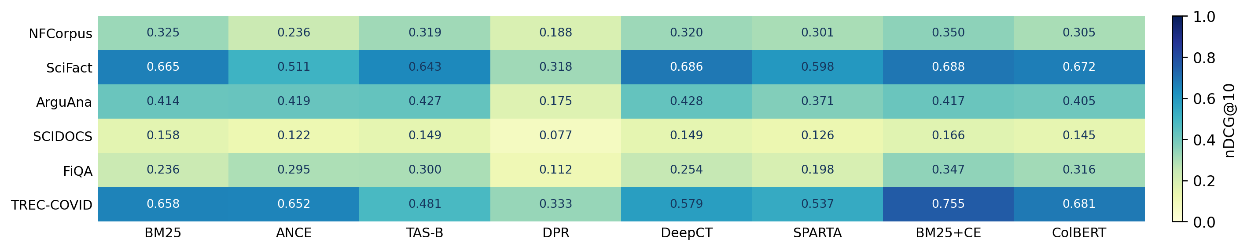
Hình I.1. nDCG@10 — chỉ các dataset thuộc Phần I. Thang màu 0–1.

nDCG@10 — So sánh từng dataset
Các cột biểu diễn điểm thực nghiệm của cùng tám mô hình. BM25 được tô xanh, các mô hình còn lại tô cam; điểm trên cột giữ 5 chữ số thập phân. Các ô dùng cùng thang trục tung để thuận tiện đối chiếu.
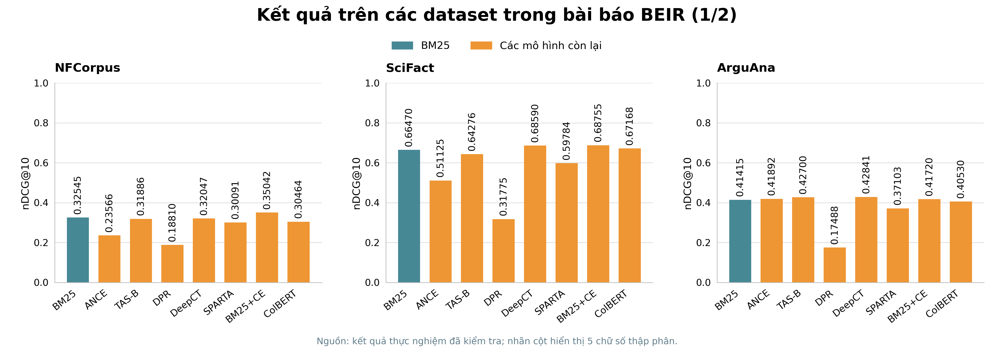
Hình I.2. Biểu đồ cột nDCG@10 trên NFCorpus, SciFact, ArguAna.

nDCG@10 — So sánh từng dataset
Các cột biểu diễn điểm thực nghiệm của cùng tám mô hình. BM25 được tô xanh, các mô hình còn lại tô cam; điểm trên cột giữ 5 chữ số thập phân. Các ô dùng cùng thang trục tung để thuận tiện đối chiếu.
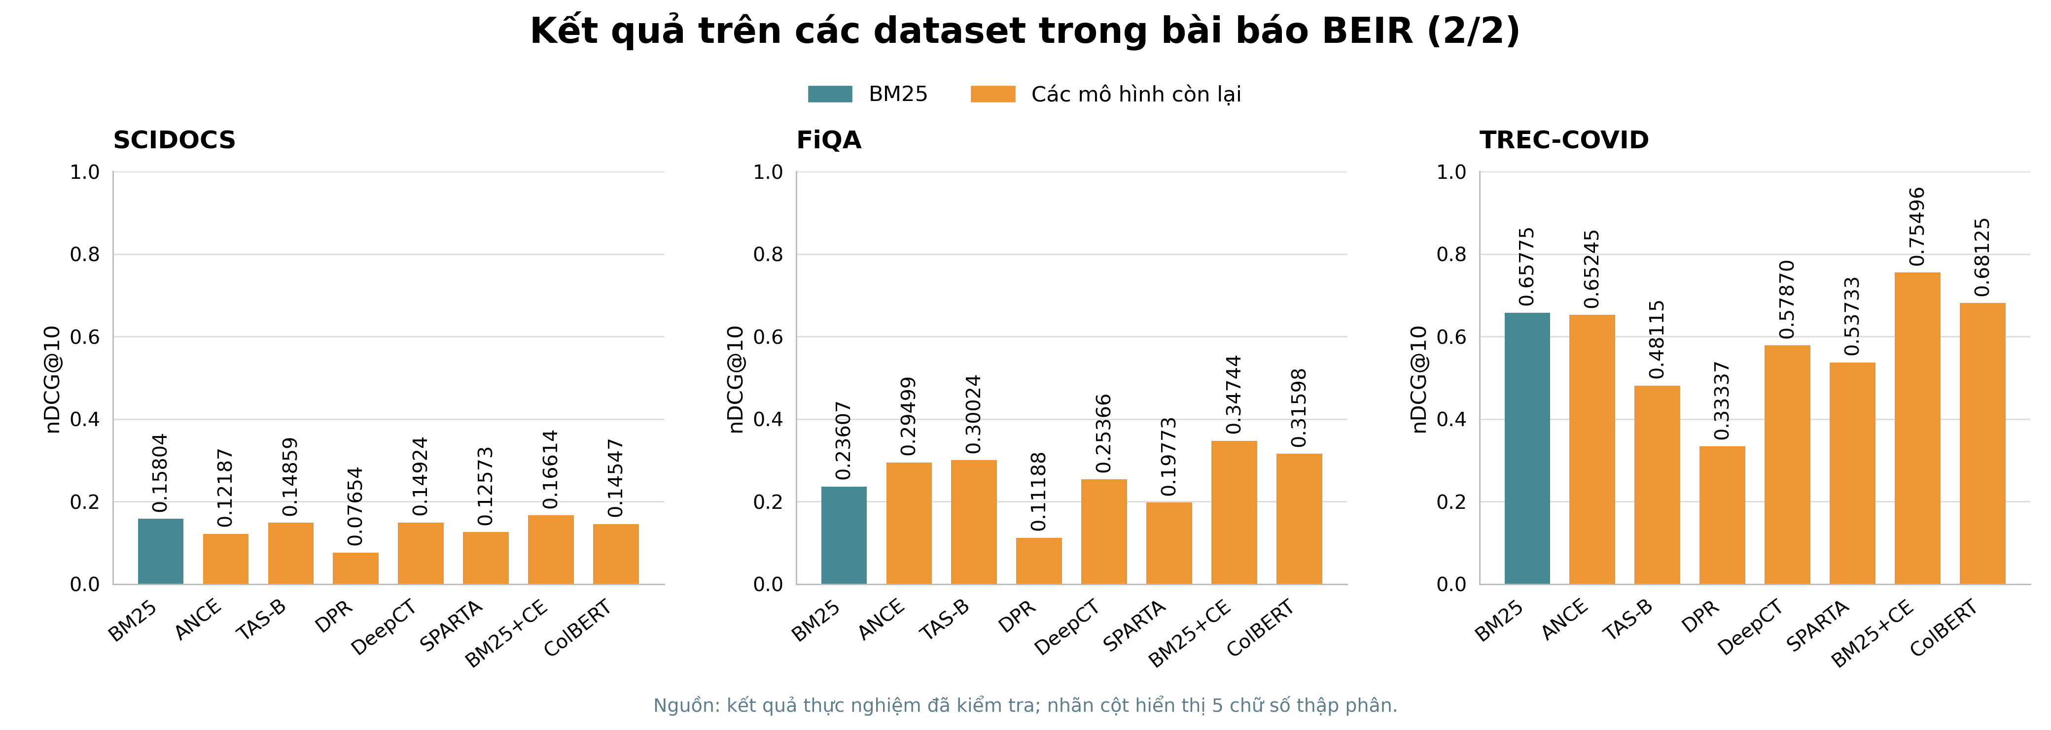
Hình I.3. Biểu đồ cột nDCG@10 trên SCIDOCS, FiQA, TREC-COVID.

I.3. Kết quả Recall@100
Bảng I.3. Kết quả trên 6 dataset của Phần I. Chữ đậm và ô xanh biểu thị điểm cao nhất trong tám mô hình trên cùng một dataset; giữ 5 chữ số thập phân.
Dataset | BM25 | ANCE | TAS-B | DPR | DeepCT | SPARTA | BM25+CE | ColBERT
NFCorpus | 0,25005 | 0,23475 | 0,28012 | 0,20820 | 0,25182 | 0,24333 | 0,25005 | 0,25659
SciFact | 0,90756 | 0,81867 | 0,89100 | 0,72689 | 0,92133 | 0,85900 | 0,90756 | 0,87767
ArguAna | 0,94310 | 0,93457 | 0,94168 | 0,74964 | 0,94808 | 0,89331 | 0,94310 | 0,88691
SCIDOCS | 0,35648 | 0,26928 | 0,33462 | 0,21810 | 0,34733 | 0,29742 | 0,35648 | 0,34562
FiQA | 0,53949 | 0,58056 | 0,59293 | 0,34258 | 0,54481 | 0,44604 | 0,53949 | 0,61347
TREC-COVID | 0,11491 | 0,10016 | 0,08563 | 0,04732 | 0,11351 | 0,09140 | 0,11491 | 0,10684

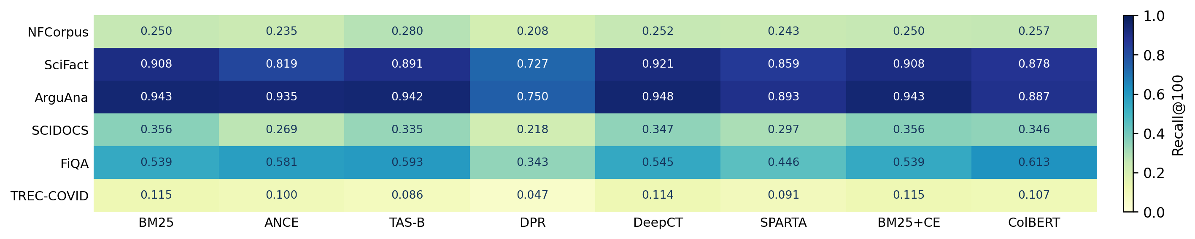
Hình I.4. Recall@100 — chỉ các dataset thuộc Phần I. Thang màu 0–1.
BM25+CE giữ tập ứng viên top-100 của BM25 nên Recall@100 bằng nhau; sự thay đổi thứ tự được phản ánh ở nDCG@10.

Recall@100 — So sánh từng dataset
Các cột biểu diễn điểm thực nghiệm của cùng tám mô hình. BM25 được tô xanh, các mô hình còn lại tô cam; điểm trên cột giữ 5 chữ số thập phân. Các ô dùng cùng thang trục tung để thuận tiện đối chiếu.
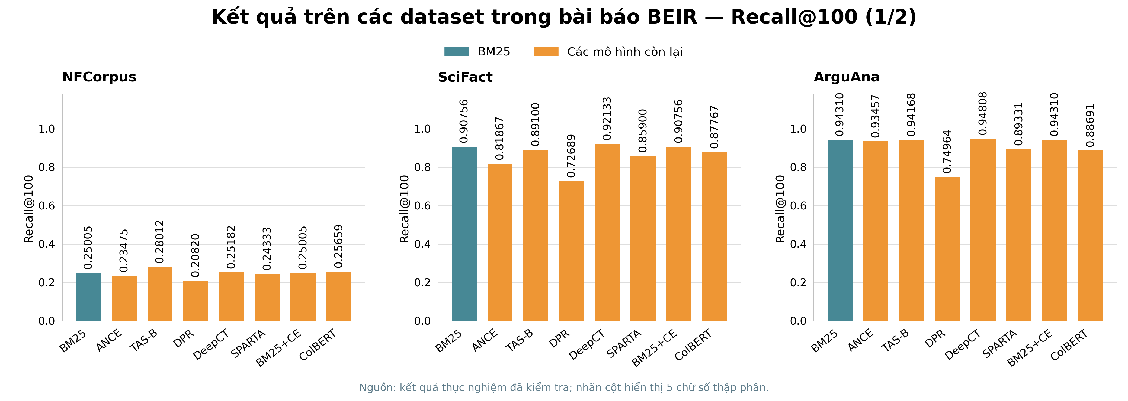
Hình I.5. Biểu đồ cột Recall@100 trên NFCorpus, SciFact, ArguAna.

Recall@100 — So sánh từng dataset
Các cột biểu diễn điểm thực nghiệm của cùng tám mô hình. BM25 được tô xanh, các mô hình còn lại tô cam; điểm trên cột giữ 5 chữ số thập phân. Các ô dùng cùng thang trục tung để thuận tiện đối chiếu.
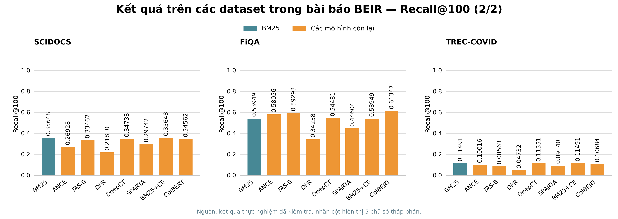
Hình I.6. Biểu đồ cột Recall@100 trên SCIDOCS, FiQA, TREC-COVID.

I.4. Tổng hợp và nhận xét
Macro-average dưới đây chỉ tính trên 6 dataset thuộc Phần I. Mỗi dataset có trọng số bằng nhau; không lấy trung bình chung hai nhóm dữ liệu.
Mô hình | nDCG@10 trung bình (6 dataset)
BM25 | 0,40936
ANCE | 0,37252
TAS-B | 0,38643
DPR | 0,20042
DeepCT | 0,40273
SPARTA | 0,35509
BM25+CE | 0,45395
ColBERT | 0,42072

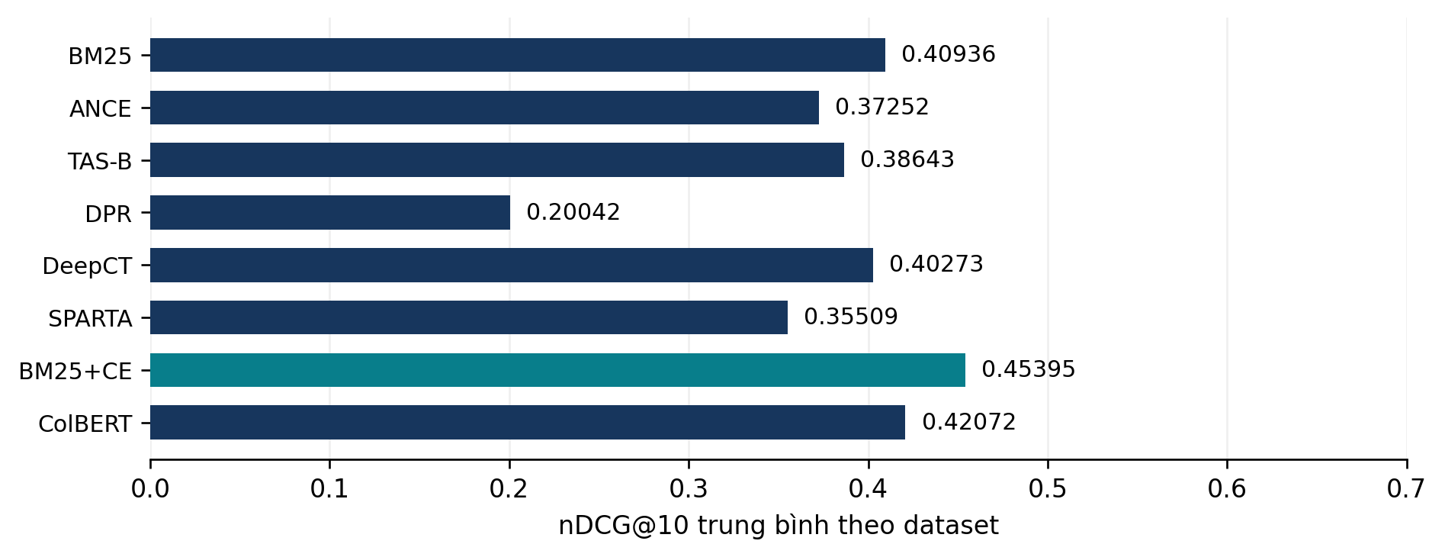
Hình I.7. Trung bình nDCG@10 riêng của Phần I; màu xanh ngọc đánh dấu giá trị cao nhất.
BM25+CE đạt trung bình 0,45395, cao hơn BM25 (0,40936) và cải thiện nDCG@10 trên cả sáu dataset. Trong phạm vi tám mô hình, BM25+CE đứng đầu NFCorpus, SciFact, SCIDOCS, FiQA và TREC-COVID.
ArguAna có thứ hạng khác: DeepCT đạt 0,42841, nhỉnh hơn TAS-B (0,42700) và BM25+CE (0,41720). Chưa có kiểm định thống kê nên chênh lệch nhỏ này chỉ được mô tả theo lượt chạy đã ghi.
Kết luận Phần I: reranking đem lại lợi ích nhất quán so với BM25 trên sáu bộ được khảo sát, nhưng không đứng đầu mọi tác vụ. Các kết quả là thực nghiệm của project với cấu hình đã nêu, không phải số liệu chép từ bài báo hoặc cam kết tái lập chính xác điểm của tác giả.

PHẦN II. DATASET MỞ RỘNG TIẾNG VIỆT

II.1. Phạm vi và dữ liệu
Phần này đánh giá ba dataset tiếng Việt được bổ sung vào project: UIT-ViQuAD, ViHealthQA và Zalo Legal. Ba bộ này không nằm trong benchmark tiếng Anh được khảo sát ở Phần I. Giữ cùng tám checkpoint và quy trình chấm để đo khả năng áp dụng trên dữ liệu mở rộng; đã hoàn tất 24/24 cặp hợp lệ.
Bảng II.1. Quy mô dữ liệu riêng của Phần II.
Dataset | Miền / tác vụ | Document | Query test | Qrels test
UIT-ViQuAD | Wikipedia / kiến thức chung | 4.101 | 1.970 | 1.970
ViHealthQA | Sức khỏe / tư vấn y tế | 9.894 | 2.013 | 2.013
Zalo Legal | Pháp luật Việt Nam | 61.425 | 788 | 793

Tổng theo từng bộ của Phần II: 75.420 document, 4.771 query test. Corpus được giữ riêng cho từng dataset; không gộp corpus của các bộ.

II.2. Chuẩn bị và chuẩn hóa dữ liệu mở rộng
Dữ liệu được chuẩn hóa về định dạng BEIR: corpus.jsonl chứa document; queries.jsonl chứa query; qrels/test.tsv chứa query-id, corpus-id và score. Script chuẩn bị nằm trong beir/new/data/prepare.py. Metadata lưu nguồn tải, commit, checksum, số lượng và thống kê xử lý.
Dataset | Nguồn và phép chuyển đổi
UIT-ViQuAD | Mirror vile99/vi_quad; question → query, context → document. Chỉ giữ query có đáp án và kiểm tra đáp án nằm trong context. Context vẫn được giữ khi query không trả lời được. [3]
ViHealthQA | Nguồn tarudesu/ViHealthQA; question → query, answer passage → document. Không đưa chính câu hỏi vào tiêu đề document. Đây là bản chuyển đổi QA sang retrieval. [4]
Zalo Legal | Nguồn GreenNode/zalo-ai-legal-text-retrieval-vn; giữ ID điều luật, query ID, split và các positive gốc của bản retrieval. [5]

Với dữ liệu QA, passage được chuẩn hóa Unicode NFC và whitespace; passage trùng được gộp theo hash nội dung. Corpus chứa passage của các split nguồn; các query test chỉ được dùng để đánh giá. Query QA có prefix split nhằm tránh va chạm ID cục bộ.
Dataset | Train query | Dev query | Test query | Chính sách cần lưu ý
UIT-ViQuAD | 15.333 | 1.937 | 1.970 | Bỏ 9.217 query unanswerable; bản mirror không được khẳng định là bản 1.1 gốc.
ViHealthQA | 7.009 | 993 | 2.013 | Giữ theo tên file nguồn; val/test khác phần mô tả trong dataset card.
Zalo Legal | 2.432 | — | 788 | Giữ 357 document chỉ có title; gộp 102 dòng query ID trùng cùng nội dung.

Kiểm tra overlap phát hiện query trùng văn bản giữa train và test: UIT-ViQuAD có 1, ViHealthQA có 9 và Zalo Legal có 24. Riêng Zalo Legal, 24 query ID xuất hiện ở cả hai split. Cần kiểm soát overlap trước mọi thí nghiệm supervised fine-tuning. Các lượt đánh giá trong báo cáo không fine-tune tám model bằng nhãn train của các bộ này.
Qrels chuyển từ QA chỉ xác nhận passage đi kèm câu hỏi; các passage khác vẫn có thể liên quan nhưng chưa được gán nhãn. Điểm retrieval không thay thế điểm extractive/generative QA.

II.3. Kết quả nDCG@10
Bảng II.2. Kết quả trên 3 dataset của Phần II. Chữ đậm và ô xanh biểu thị điểm cao nhất trong tám mô hình trên cùng một dataset; giữ 5 chữ số thập phân.
Dataset | BM25 | ANCE | TAS-B | DPR | DeepCT | SPARTA | BM25+CE | ColBERT
UIT-ViQuAD | 0,76850 | 0,17487 | 0,22892 | 0,04646 | 0,33024 | 0,29870 | 0,58160 | 0,48014
ViHealthQA | 0,39931 | 0,11220 | 0,13203 | 0,02436 | 0,12590 | 0,19593 | 0,31476 | 0,24544
Zalo Legal | 0,63317 | 0,10245 | 0,15096 | 0,00277 | 0,05414 | 0,24275 | 0,45505 | 0,30538

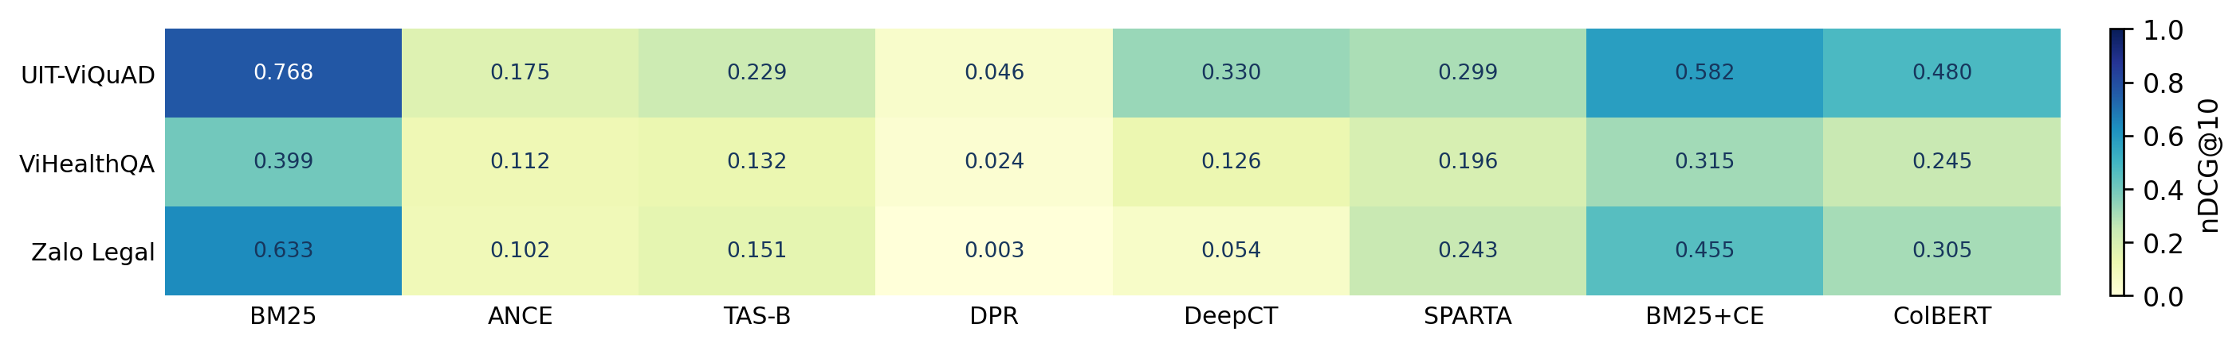
Hình II.1. nDCG@10 — chỉ các dataset thuộc Phần II. Thang màu 0–1.

nDCG@10 — So sánh từng dataset
Các cột biểu diễn điểm thực nghiệm của cùng tám mô hình. BM25 được tô xanh, các mô hình còn lại tô cam; điểm trên cột giữ 5 chữ số thập phân. Các ô dùng cùng thang trục tung để thuận tiện đối chiếu.
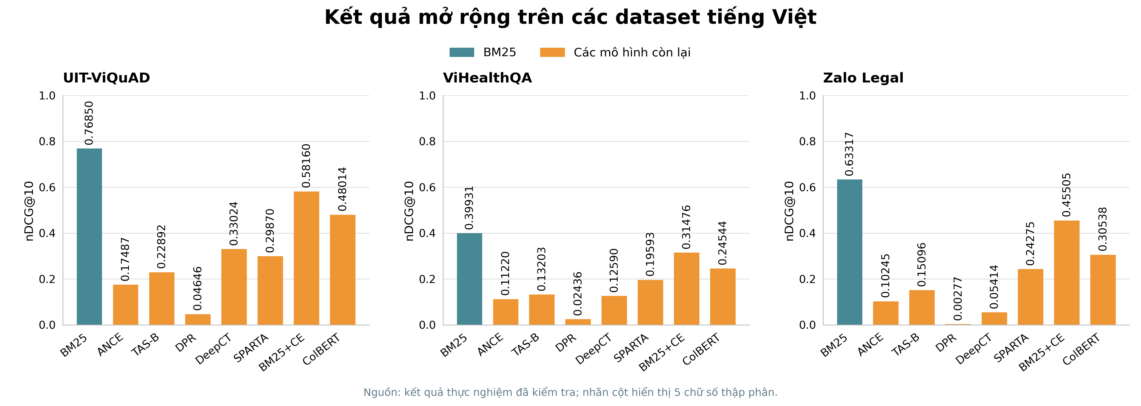
Hình II.2. Biểu đồ cột nDCG@10 trên UIT-ViQuAD, ViHealthQA, Zalo Legal.

II.4. Kết quả Recall@100
Bảng II.3. Kết quả trên 3 dataset của Phần II. Chữ đậm và ô xanh biểu thị điểm cao nhất trong tám mô hình trên cùng một dataset; giữ 5 chữ số thập phân.
Dataset | BM25 | ANCE | TAS-B | DPR | DeepCT | SPARTA | BM25+CE | ColBERT
UIT-ViQuAD | 0,97259 | 0,47411 | 0,58173 | 0,19137 | 0,62741 | 0,64518 | 0,97259 | 0,79543
ViHealthQA | 0,73025 | 0,32787 | 0,40586 | 0,12072 | 0,35817 | 0,46647 | 0,73025 | 0,51863
Zalo Legal | 0,91751 | 0,26523 | 0,34074 | 0,03173 | 0,27538 | 0,46066 | 0,91751 | 0,58693

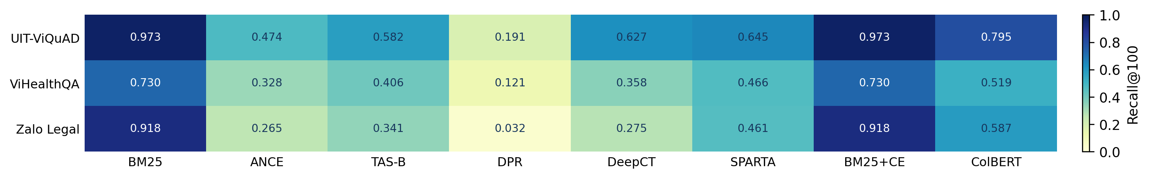
Hình II.3. Recall@100 — chỉ các dataset thuộc Phần II. Thang màu 0–1.
BM25+CE giữ tập ứng viên top-100 của BM25 nên Recall@100 bằng nhau; sự thay đổi thứ tự được phản ánh ở nDCG@10.

Recall@100 — So sánh từng dataset
Các cột biểu diễn điểm thực nghiệm của cùng tám mô hình. BM25 được tô xanh, các mô hình còn lại tô cam; điểm trên cột giữ 5 chữ số thập phân. Các ô dùng cùng thang trục tung để thuận tiện đối chiếu.
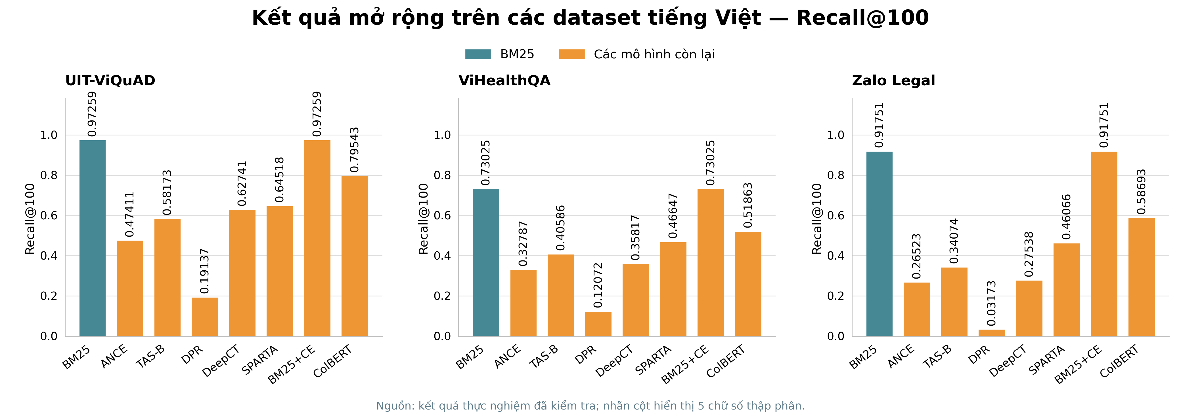
Hình II.4. Biểu đồ cột Recall@100 trên UIT-ViQuAD, ViHealthQA, Zalo Legal.

II.5. Tổng hợp và nhận xét
Macro-average dưới đây chỉ tính trên 3 dataset thuộc Phần II. Mỗi dataset có trọng số bằng nhau; không lấy trung bình chung hai nhóm dữ liệu.
Mô hình | nDCG@10 trung bình (3 dataset)
BM25 | 0,60033
ANCE | 0,12984
TAS-B | 0,17064
DPR | 0,02453
DeepCT | 0,17009
SPARTA | 0,24579
BM25+CE | 0,45047
ColBERT | 0,34365

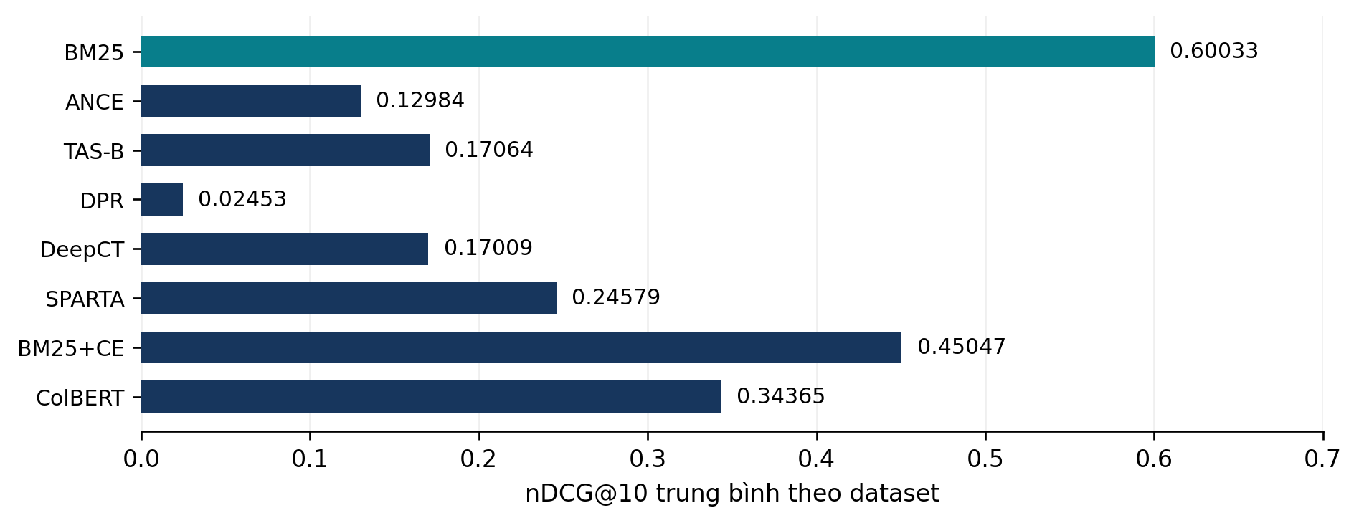
Hình II.5. Trung bình nDCG@10 riêng của Phần II; màu xanh ngọc đánh dấu giá trị cao nhất.
BM25 đạt trung bình 0,60033, đứng đầu cả ba dataset. BM25+CE đạt 0,45047, đứng thứ hai từng bộ; ColBERT có trung bình 0,34365. Kết quả chỉ áp dụng cho các checkpoint pretrained và cấu hình đã triển khai.
Không quy toàn bộ chênh lệch giữa Phần I và Phần II cho ngôn ngữ: các nhóm đồng thời khác miền, tác vụ và cách tạo qrels. Các mô hình chưa được tối ưu hoặc fine-tune bằng nhãn của ba bộ mở rộng.

II.6. Phân tích BM25+CE và giới hạn
Dataset | BM25 | BM25+CE | Δ nDCG@10 | Giảm tương đối
UIT-ViQuAD | 0,76850 | 0,58160 | -0,18690 | 24,3%
ViHealthQA | 0,39931 | 0,31476 | -0,08455 | 21,2%
Zalo Legal | 0,63317 | 0,45505 | -0,17812 | 28,1%

Kiểm tra trực tiếp các runfile cho thấy top-100 ứng viên của BM25 và BM25+CE giống nhau ở toàn bộ 1.970 query ViQuAD, 2.013 query ViHealthQA và 788 query Zalo Legal. Recall@100 tương ứng giữ nguyên. Vì vậy, mức giảm nDCG@10 trong các lượt này xuất hiện ở bước đổi thứ tự ứng viên, không phải do thay corpus hoặc mất ứng viên trước reranking.
Cross-Encoder chấm từng cặp query–document, sau đó pipeline sắp xếp hoàn toàn theo điểm CE. Điểm BM25 không được trộn lại để giữ thứ tự ban đầu. Nếu CE đánh giá sai mức liên quan, positive có thể bị đẩy xuống vị trí thấp hơn trong cùng tập ứng viên.
Checkpoint MiniLM đang dùng được công bố cho tiếng Anh, huấn luyện trên MS MARCO. Việc áp dụng trực tiếp cho câu hỏi, đoạn y tế và điều luật tiếng Việt tạo ra chênh lệch ngôn ngữ và miền dữ liệu. Đây là lời giải thích phù hợp với mẫu kết quả: CE cải thiện trên sáu bộ tiếng Anh nhưng giảm trên cả ba bộ tiếng Việt. [6]
Tuy nhiên, thí nghiệm hiện tại chưa tách riêng ảnh hưởng của ngôn ngữ, miền, độ dài và tokenizer. Do đó báo cáo coi đây là giả thuyết được dữ liệu hỗ trợ, không khẳng định quan hệ nhân quả đã được chứng minh. Một kiểm chứng tiếp theo phù hợp là giữ nguyên top-100 và đánh giá một reranker đa ngôn ngữ/tiếng Việt ở cấu hình riêng.
Việc giữ MiniLM-L6 trong thí nghiệm này có mục đích đo khả năng chuyển giao của baseline BEIR. Không nên mô tả kết quả hiện tại là hiệu năng tối ưu của mọi phương pháp Cross-Encoder trên tiếng Việt.
Giới hạn riêng của dữ liệu mở rộng: qrels QA chuyển đổi có thể chưa đầy đủ; corpus có passage từ nhiều split; overlap giữa train và test cần được kiểm soát trước huấn luyện supervised. ViQuAD dùng bản mirror có unanswerable, không khẳng định tái lập bản 1.1 gốc. Điểm retrieval không thay thế điểm QA.
Kết luận Phần II: BM25 là baseline mạnh nhất trong ba bộ tiếng Việt và tám model đã khảo sát. Việc dùng cùng checkpoint từ thí nghiệm BEIR cho thấy cần kiểm tra khả năng chuyển giao trước khi áp dụng model neural; chưa thể suy rộng thành kết luận về mọi model tiếng Việt/đa ngôn ngữ.

Tái lập và tài liệu tham khảo
Bản báo cáo này chỉ đổi cách tổ chức, không thay số liệu: Phần I có 48 kết quả, Phần II có 24 kết quả, tổng cộng 72/72 cặp đã kiểm tra. Thời điểm chốt và nguồn artifact được giữ như bản trước. Không có bảng hay biểu đồ kết quả gộp hai nhóm.
Thư mục | Tệp kết quả và biểu đồ riêng
dataset_bai_bao/ | ndcg_at_10.csv; recall_at_100.csv; macro_ndcg.csv; sources.csv; các hình PNG/PDF cho 6 dataset.
dataset_mo_rong/ | Các tệp tương ứng, chỉ chứa 3 dataset mở rộng.

Các lượt chạy gốc nằm tại beir/runs/<model>/results/<run_id>/<dataset>/. File sources.csv trong từng thư mục chỉ rõ nguồn cho từng kết quả. Báo cáo không tự cập nhật theo các lượt chạy về sau; chưa có đánh giá nhiều seed hay kiểm định ý nghĩa thống kê.

Tài liệu và nguồn dữ liệu
[1] Thakur và cộng sự (2021). BEIR: A Heterogeneous Benchmark for Zero-shot Evaluation of Information Retrieval Models. Mục 4 và bảng 6.
[2] BEIR — mã nguồn và framework đánh giá.
[3] UIT-ViQuAD mirror — vile99/vi_quad.
[4] ViHealthQA — tarudesu/ViHealthQA.
[5] Zalo Legal retrieval — GreenNode/zalo-ai-legal-text-retrieval-vn.
[6] Model card — cross-encoder/ms-marco-MiniLM-L6-v2.

